**ФЕДЕРАЛЬНОЕ ГОСУДАРСТВЕННОЕ АВТОНОМНОЕ ОБРАЗОВАТЕЛЬНОЕ УЧРЕЖДЕНИЕ ВЫСШЕГО ОБРАЗОВАНИЯ «МОСКОВСКИЙ ПОЛИТЕХНИЧЕСКИЙ УНИВЕРСИТЕТ»**

|  |  |  |  |  |  |  |  |
| --- | --- | --- | --- | --- | --- | --- | --- |
| УТВЕРЖДАЮ  Руководитель (должность, наименование предприятия) – | | | | УТВЕРЖДАЮ  Руководитель (должность, наименование предприятия) – | | | |
| Личная подпись |  | Расшифровка подписи |  | Личная подпись |  | Расшифровка подписи |  |
| Печать |  | | | Печать |  | | |
| Дата |  | | | Дата |  | | |

Информационная система «Долговая яма»

ПРОЕКТИРОВАНИЕ ПОЛЬЗОВАТЕЛЬСКОГО ИНТЕФЕЙСА

На 11 листах

Действует с «22» января 2024 г.

|  |  |  |  |
| --- | --- | --- | --- |
| СОГЛАСОВАНО | | | |
| Руководитель (должность, наименование предприятия) – | | | |
| Личная подпись |  | Расшифровка |  |
| Печать | |  |  |
| Дата | |  |  |

**Москва 2024**

СОДЕРЖАНИЕ

1 ВВЕДЕНИЕ 3

2 ПРОФИЛИ ПОЛЬЗОВАТЕЛЕЙ 4

3 ФУНКЦИОНАЛЬНОСТЬ ПРИЛОЖЕНИЯ 5

4 ТРЕБОВАНИЯ К ПОЛЬЗОВАТЕЛЬСКОМУ ИНТЕРФЕЙСУ 6

5 ОСНОВНЫЕ ТРЕБОВАНИЯ К ДИЗАЙНУ 7

6 ДИЗАЙН-МАКЕТЫ 8

7 ЗАКЛЮЧЕНИЕ 11

1. **ВВЕДЕНИЕ**

Целью данного документа является выявление и формализация требований к пользовательскому интерфейсу автоматизированной информационной системы (АИС) "Долговая яма", предназначенной для эффективного учета долговых обязательств между пользователями и обеспечения согласования их между участниками операций. Система также обеспечивает возможность синхронизации информации о долгах между пользователями.

1. **ПРОФИЛИ ПОЛЬЗОВАТЕЛЕЙ**

Таблица 1 – роли участников системы и их описание

|  |  |
| --- | --- |
| Роль | Описание |
| Пользователь | Пользователь, который использует АИС для учёта долговых обязательств, |
| Администратор | Пользователь, ответственный за управление доступом и настройками АИС «Долговая яма» для всех пользователей. |

1. **ФУНКЦИОНАЛЬНОСТЬ ПРИЛОЖЕНИЯ**

Основная функциональность приложения включает:

* регистрация и аутентификация пользователей;
* создание, редактирование и удаление долговых обязательств;
* погашение долгов и учёт совершённых операций.

1. **ТРЕБОВАНИЯ К ПОЛЬЗОВАТЕЛЬСКОМУ ИНТЕРФЕЙСУ**

Основные требования к ПИ включают:

* Интуитивная навигация: Легкость в использовании и понимании интерфейса.
* Доступность: Поддержка пользователей с ограниченными возможностями, кросс-браузерная совместимость.
* Производительность: Быстрая загрузка страниц, мгновенный отклик интерфейса.
* Безопасность: Шифрование данных, надежная аутентификация и авторизация.
* Адаптивный дизайн: Корректное отображение на всех устройствах, возможность легко добавлять новые функции.

1. **ОСНОВНЫЕ ТРЕБОВАНИЯ К ДИЗАЙНУ**

Дизайн должен быть:

* Простота: Чистый, не перегруженный интерфейс.
* Консистентность: Единая цветовая схема и типографика.
* Визуальная иерархия: Выделение ключевых элементов через контраст и размер.
* Интерактивность: Понятные и отзывчивые кнопки и формы.

1. **ДИЗАЙН-МАКЕТЫ**

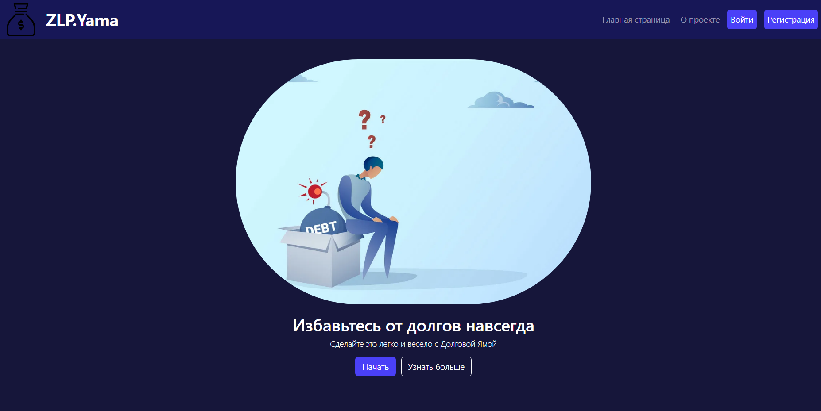

Рисунок 1 – Главный экран

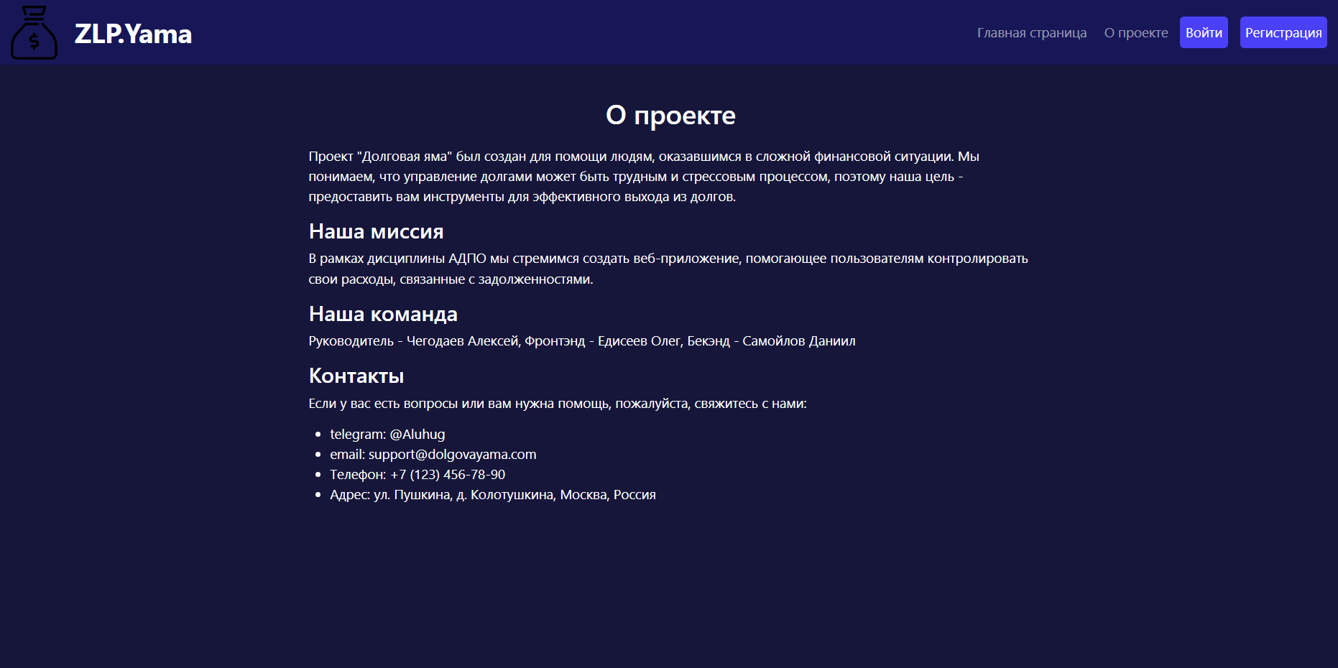

Рисунок 2 – Страница с информацией о проекте

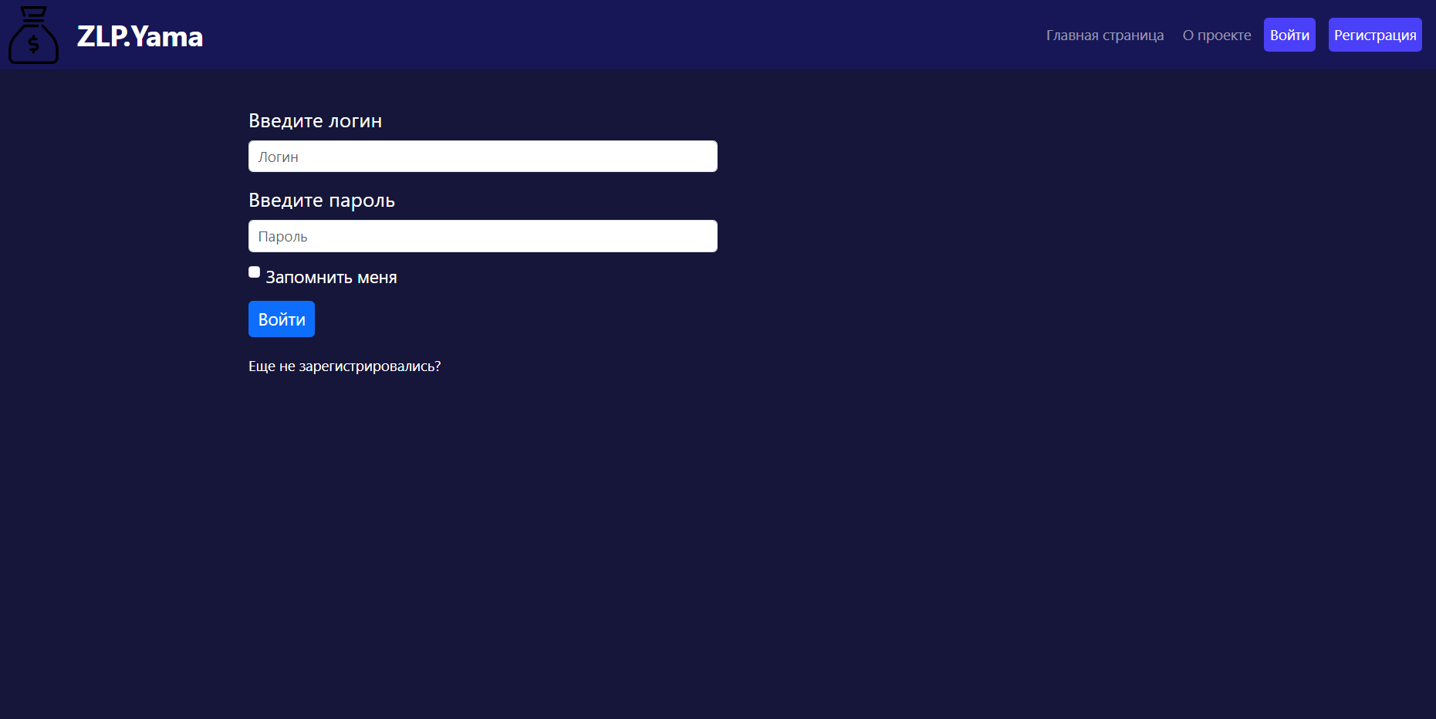

Рисунок 4 – Форма авторизации

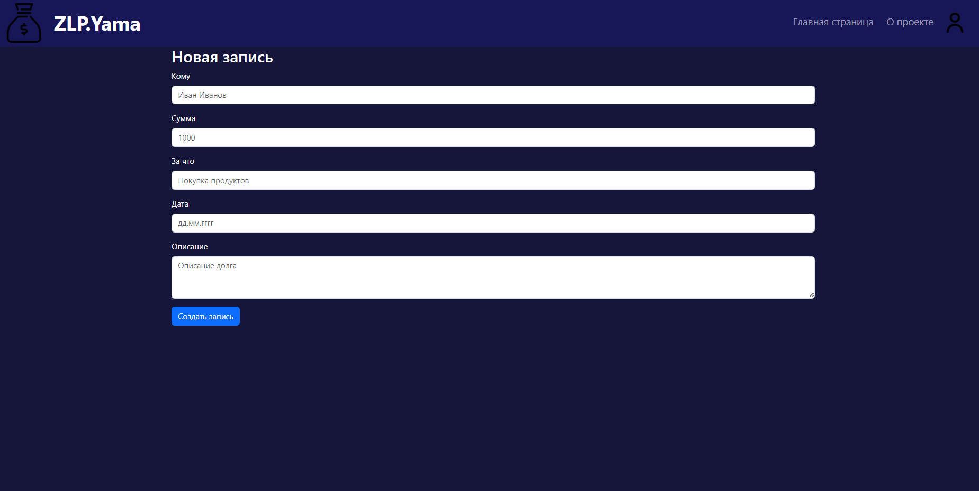

Рисунок 4 – Страница добавления долговой записи

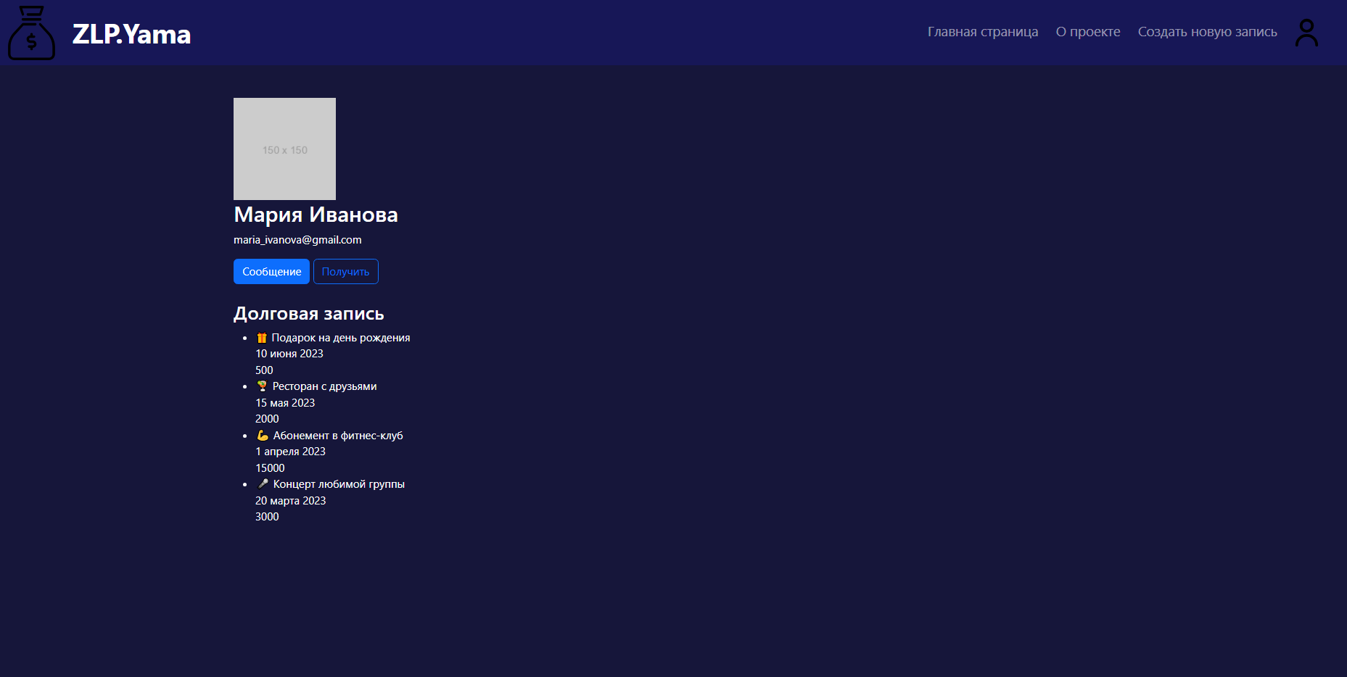

Рисунок 5 – Просмотр профиля

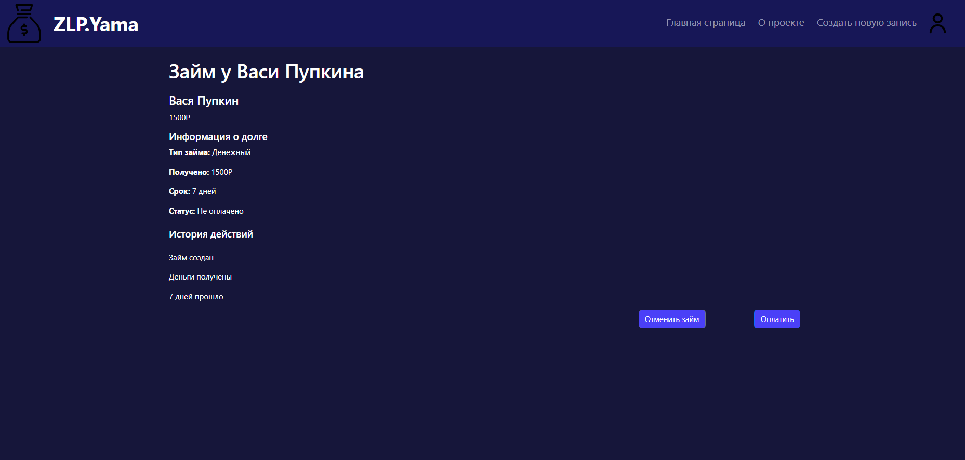

Рисунок 6 – Просмотр информации о задолженности

1. **ЗАКЛЮЧЕНИЕ**

Данный документ служит основой для разработки пользовательского интерфейса АИС "Долговая яма" и обеспечивает согласованность и понимание требований со стороны всех участников процесса разработки.